РОССИЙСКАЯ ФЕДЕРАЦИЯ
РЕСПУБЛИКА АЛТАЙ
ШЕБАЛИНСКИЙ РАЙОН
649224, с.Беш-Озек
улица Центральная, 35
Муниципальное бюджетное общеобразовательное учреждение
«Беш-Озекская средняя общеобразовательная школа
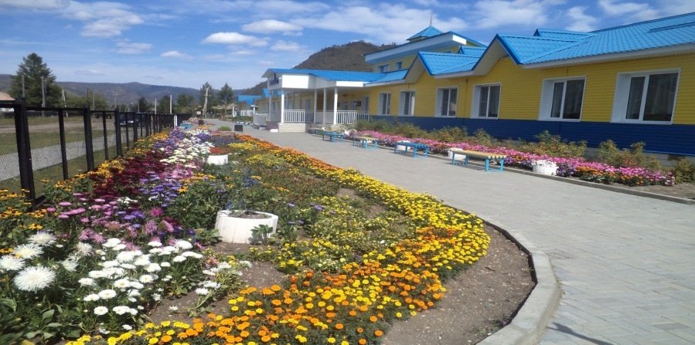

ПРОГРАММА

09.30-10.00 – регистрация участников семинара
10.00-10.30 – открытие семинара
10.40. – 12-00 – классные часы, мастер-классы
12.00-12.30 – кофе-пауза
12.30-14.30 – круглый стол
14.30- 15.30 –экскурсия

15.30 – культурная программа

КОНТАКТЫ

АДРЕС:
649224, РА, Шебалинский район
с. Беш-Озек, ул. Центральная, 35

ТЕЛЕФОН:
- (388-49)242-55
- (913)696-19-57

Бахтушкина Светлана Николаевна, завуч по воспитательной работе

ЭЛЕКТРОННАЯ ПОЧТА:
besh-ozek-skool@mail.ru
РОССИЯ ФЕДЕРАЦИЯЗЫ
АЛТАЙ РЕСПУБЛИКА
ШАБАЛИН АЙМАК
649224, Беш-Озок j.
Центральная ор., 35
Муниципал орто ÿредÿлÿ
бюджет тöзöми
«Беш- Öзöктöги текши орто ÿредÿлÿ школ»

Межрегиональный
научно-практический семинар

«Традиционная культура как средство воспитания»
29 ноября 2019 г.
НАПРАВЛЕНИЯ РАБОТЫ
1. Традиционное воспитание и этнопедагогические знания.
2. Традиции семейного воспитания народов.
3. Традиционная культура в воспитании современных детей.
Классные часы:
1. «Род и семья – истоки нравственных отношений» – Мундусова К.М.
2. «Особенности родственных уз в воспитании и обучении мальчиков в алтайской семье» – Майнакова Н.М.
Мастер-классы:
- «Алтай шатра» – Керексибесов С.М.
- «Фабрика войлока» – Бахтушкина С.Н.
- «Национальные игры народов» – Чичинов А.С., Мундусов С.М.
Круглый стол:
«Традиционная культура в воспитании современных детей».

По материалам семинара планируется издание сборника научных статей, зарегистрированного в РИНЦ

Публикация статей осуществляется на платной основе: одна страница – 180 рублей, объем не менее 5 страниц

Заявка и тексты статьи участников для публикации просим направлять в электронном виде по электронной почте besh-ozek-skool@mail.ru : с пометкой «Материалы конференции» до 22 ноября 2019 г. При получении материалов, оргкомитет в течение двух дней отправляет на электронный адрес автора письмо «Материалы получены». Авторам, отправившим материалы по электронной почте и не получившим подтверждения их получения оргкомитетом, просьба продублировать заявку.

ФОРМА ЗАЯВКИ ДЛЯ ПУБЛИКАЦИИ СТАТЕЙ

Фамилия, имя, отчество автора (полностью)

Место учебы или работы

Должность или курс

Контактный телефон

E-mail

Тема статьи

Адрес для отправки сборника (индекс обязательно)

Форма участия (выступление с докладом на семинаре; публикация в сборнике научных статей без выступления на семинаре)

Заявку сохранить под своей фамилией по образцу: Иванов А.И. Заявка

Статью сохранить под своей фамилией по образцу: Иванов А.И. Статья

ТРЕБОВАНИЯ К ОФОРМЛЕНИЮ СТАТЕЙ

Актуальность | статья должна быть написана на русском языке, выполнена на
 | актуальную тему и содержать результаты глубокого самостоятельного
 | исследования. Редколлегия самостоятельно принимает решение о
 | публикации. Работы, содержащие плагиат (признаки сокрытия
 | плагиата, искусственное завышение оригинальности), не имеющие
 | научной ценности, не соответствующие профилю журнала, не
 | соответствующие техническим требованиям к публикации не
 | допускаются. Редакция не вступает в полемику с авторами по поводу
 | причин отказа в публикации
Ответственность | ответственность за содержание статьи несут авторы
Оригинальность | не менее 75%. К статье обязательно приложить скриншот результата проверки в системе «Антиплагиат»
Объем статьи | основной текст статьи должен занимать от 1300 до 2000 слов
Аннотация | примерно 100 слов
Ключевые слова | не более 7 слов
Формат текста | Microsoft Word (*.docx)
Нумерация страниц | не ведется
Межстрочный интервал | одинарный
Поля | (верхнее, нижнее, левое, правое) по 20 мм
Шрифт | размер (кегль) — 14
Тип шрифта | Times New Roman
Выравнивание текста | по ширине
Отступ | 1 см
УДК | Присвоение статье индекса УДК обязательно. УДК можно найти на
 | сайте: http://teacode.com/online/udc/

Список литературы и |  | Пристатейный список литературы составляется в алфавитном
библиографические ссылки |  | порядке: сначала отечественные, затем зарубежные авторы и
 |  | оформляется в соответствии с ГОСТ Р 7.0.5 2008
 |  | Все источники из списка литературы должны быть процитированы в
 |  | статье! Самоцитирование должно занимать не более 20% списка
 |  | литературы.
 |  | В тексте статьи ссылки на источники даются в квадратных скобках с
 |  | указанием номера источника в списке литературы и страницы (в
 |  | необходимом случае), на которой расположена цитата, например [2,
 |  | с. 14]. Примечания выносятся из текста документа вниз полосы.
 |  | Нумерация сквозная по всему тексту, в порядке упоминания.
 |  | Автор статьи несет полную ответственность за точность цитат,
 |  | фамилий и инициалов авторов, выходных сведений и цифровых
 |  | данных цитируемых источников. Во избежание недоразумений по
 |  | поводу случайного заимствования текста рекомендуем перед
 |  | отправкой статьи проверить ее в системе «Антиплагиат» на сайте
 |  | http://www.antiplagiat.ru
Рисунки и таблицы |  | Используемые в статье изображения должны быть формата: jpg, gif,
 |  | bmp, изображения, выполненные в MS Word, не принимаются.
 |  | Рисунки должны быть вставлены в текст и быть четкими, черно-
 |  | белыми. Название и номера рисунков указываются под рисунками,
 |  | названия и номера таблиц – над таблицами
Количество авторов |  | Не более 2 авторов
Статьи должны быть тщательно выверены, не содержать орфографических, пунктуационных и иных ошибок.

ПРИМЕР ОФОРМЛЕНИЯ СТАТЬИ
УДК
Название статьи (на русском языке)
Название статьи (на английском языке)
Имя Отчество Фамилия автора (на русском языке)
Имя Отчество Фамилия автора (на английском языке)
Место работы, название города или села
Аннотация.

Ключевые слова:
Abstract.
Key words:
Литература
- Волков Г. Н. Педагогика любви : избранные этнопедагогические сочинения : в 2 т. Т. 1. – М. : Магистр Пресс, 2002. – 460 с.
- Афанасьева Е. С. Решение задач патриотического воспитания школьников в рамках программы «Стань гражданином» // Патриотическое воспитание гражданина современной России : материалы всерос. науч.-практ. конф. – Чебоксары, 2013. – С. 12-16.

